**Вокальные расстройства у детей с ОВЗ**

Часто вокальные расстройства возникают у детей, страдающих расстройствами аутистического спектра (РАС), синдромом дефицита внимания и гиперактивности (СДВГ), обсессивно-компульсивным расстройством (ОКР), депрессивными эпизодами. Причина звуковых, как и моторных, расстройств у детей - чаще всего может проявиться после переутомления, испуга, тяжелого стресса, вследствие злоупотребления компьютерными играми, повышенных психоэмоциональных нагрузок.

Появление вокальных расстройств может быть из-за травм (в том числе полученных задолго до проявления данных расстройств, но в этом случае часто выявляется один из психоэмоциональных пусковых механизмов), инфекций, нарушений обмена веществ, авитаминозов, особенно группы В, перенесенных отравлений.

***Есть два типа вокальных расстройств - простые и сложные.***

**Простые вокальные нарушения**

Простое вокальное нарушение у ребенка повторяется каждую минуту и выглядит как покашливание, посвистывание, скрежетание, цоканье, звукоподражание различным животным, сопение, кряхтение, вокализация (протяжное произнесение отдельных гласных) и другие звуки, возникающие помимо воли ребенка. Звуки могут сопровождаться двигательными нарушениями.

**Сложные вокальные нарушения**

К сложным вокальным нарушениям относится произношение простых слов, словосочетаний, фраз, предложений. Продолжительность их более длинная, чем у простых. Примером является эхолалия, при которой человек повторяет ранее услышанные слова или фразы. Слова повторяются спонтанно без причинно-следственной связи с данными событиями.

**Четыре основных типа сложного звукового нарушения у ребенка:**

**1**. Копролалия - выкрики бранных слов; **2.** Эхолалия - повторение одного и того же слова, фраз; **3.** Палилалия - неразбочивость, цикличность и бессвязность речи; **4.** Говорение сквозь сжатые зубы.

Симптомы вокальных расстройств у ребенка могут наблюдаться долго, и тогда они говорят о хроническом состоянии. Если они исчезают - это преходящее расстройство. Оно может вернуться в той же или другой форме, а может никогда больше не побеспокоить ребенка.

Так как данные вокальные расстройства имеют неврологический характер, то необходимо обратиться к врачу за соответствующим лечением, которое необходимо начать как можно раньше.

**Главные компоненты профилактики вокальных нарушений:**

**1**. Соблюдение режима дня, включающий сон не менее, чем 8 часов в сутки; **2**. Снижение нагрузки: прежде всего нормализация отношений в семье или коллективе, при необходимости - отказ на время лечения от дополнительных занятий;

**3**. Увеличение числа умеренных физических активностей (игры и прогулки на свежем воздухе) за счет снижения времени просмотра телевизора, компьютерных игр, занятий с гаджетами.

**4.** При необходимости - работа с психологом. Ребенку помогут справиться с раздражающими и изматывающими его факторами, помогут адаптироваться в коллективе, если расстройство значительно повлияло на общение со сверстниками.

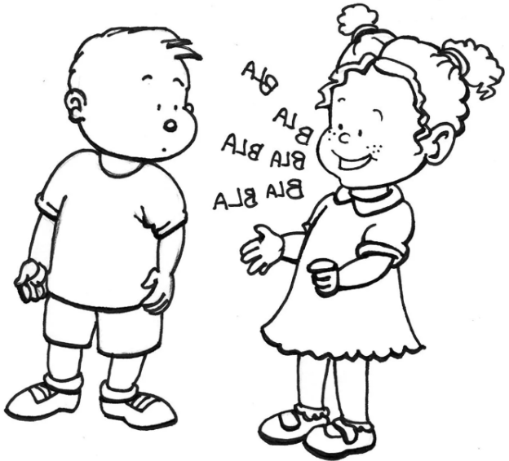

Материал подготовила учитель – логопед

ГОУ РК «С(К)Ш №40» г. Сыктывкара Гандзюк А.А.